echo
- echo就是print打印

变量的声明和访问
- 变量的声明和访问都要加$
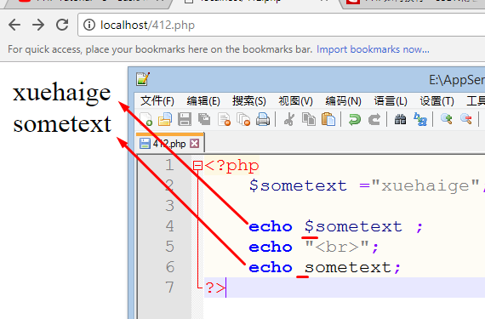
字符串连接
- $变量名.$变量名
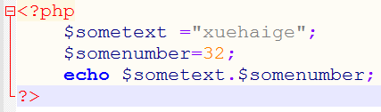
控制流程
- 和其他语言一样
函数
- 和其他语言一样

数组
- 用圆括号:
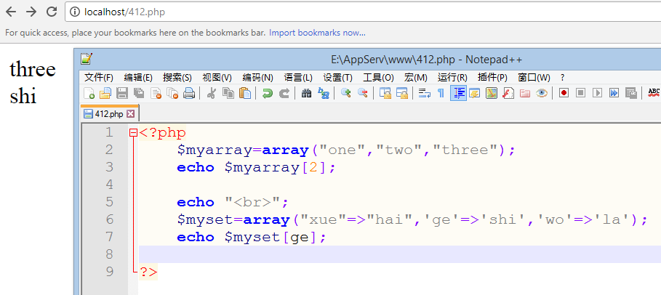
foreach ... as ...循环
- foreach ($array as $x)
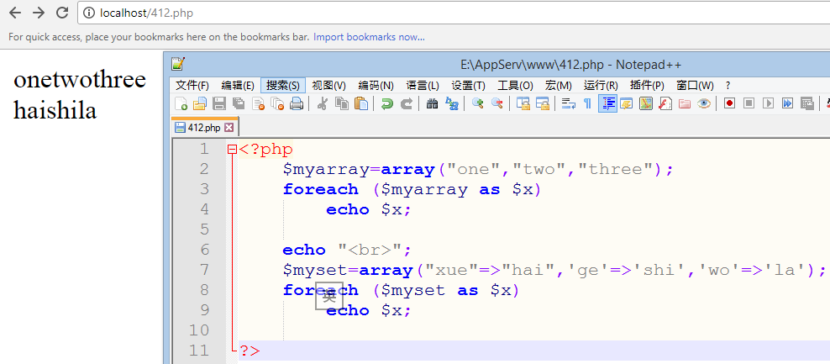

表格交接
- 前端：
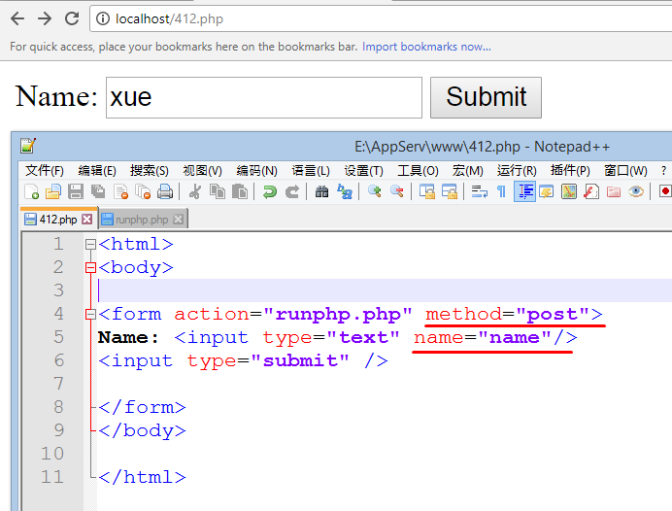
- 后端:
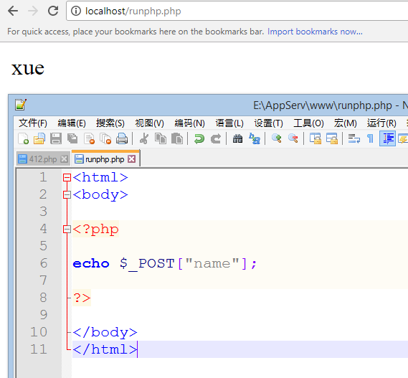
// $_POST 用于查找从前段通过 POST请求 发来的信息(这里是“name”)

静态函数Date
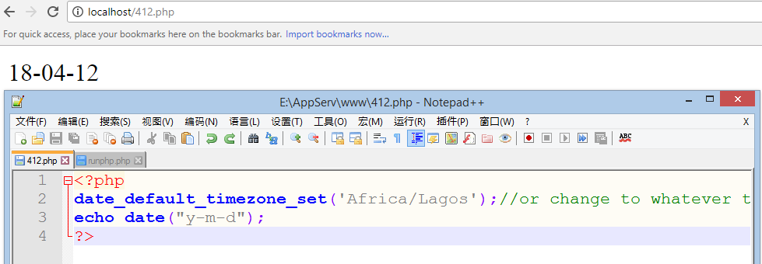

Include PHP文件
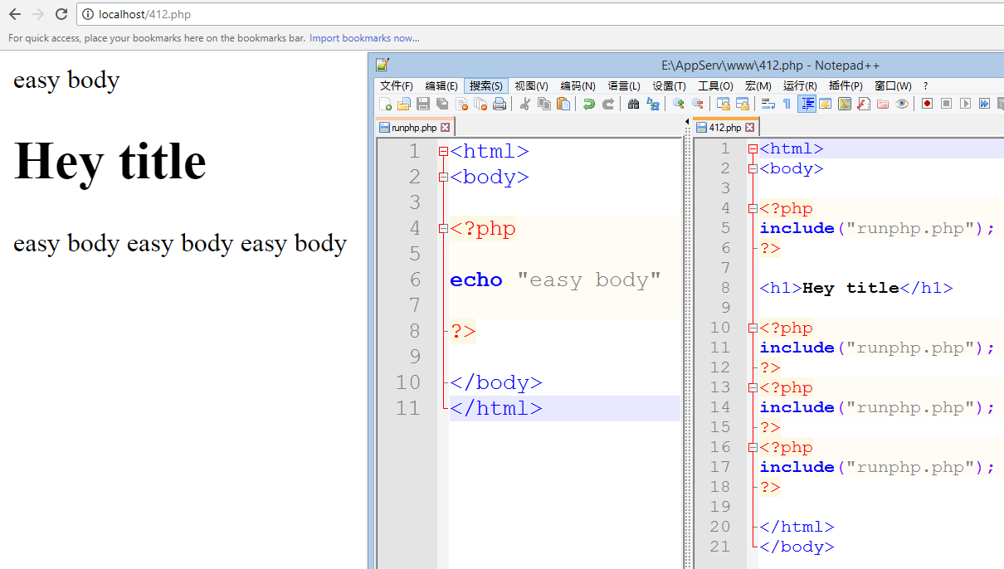

PHP标签
- html标签为 < ... > 、</...> 、< .../>
- php标签为<?php ... ?>

